8° Básico
ENSAYO 5 - SIMCE 2004

- El 10 % de 10 es

- 10
- 100
- 1
- 0,1

- En la proporción 3n : 4 = n : x, el valor de x es:

- $$1,\overline{3}$$
- $$1,\overline{3}n$$
- 0,75
- 0,75 n

- 15 Kg. de mantequilla valen lo mismo que 20 Kg. de queso. Si 24 Kg. de queso valen $36.000. ¿Cuánto vale el Kg. de mantequilla?

- $2.000
- $3.000
- $1.500
- $1.000

- ¿Qué significa 3x?

- 3 + x
- x + x + x
- x³
- 3^{x}

- ¿Cuál es el área de un rectángulo, cuyo largo es 3⁴ y ancho 2⁴?

- 6¹⁶
- 6⁴
- 6⁸
- 5⁴

- ¿Cuál es la edad de Roberto, si se sabe que el doble de su edad más 5 años es lo mismo que 31 años?

- 13
- 26
- 31
- Otro valor

7. Se tiene que $(1+\frac{4}{5})(\frac{2}{3}−1)$=?
- -3/5
- 8/15
- 3/5
- 1/6

- Si soy dueño de los 3/4 de una parcela y vendo los 2/5 de mi parte por $9.000. ¿Cuál es el valor de la parcela ?

- $10.350
- $15.300
- $27.000
- $30.000

- 8 trabajadores concluyen una obra en 12 días. Para concluirla en 4 días menos, ¿cuántos trabajadores más se necesitarán?

- 2
- 4
- 6
- 12

- 2⁵ - 2⁴ + 2³ - 2² + 2¹ =

- 8
- 16
- 22
- 32

- El cuociente de $(\frac{4}{5}−1):(\frac{4}{5}+1)$ es:

- -9
- $$−0,\overline{9}$$
- $$−0,\overline{1}$$
- $$0,\overline{1}$$

- Un árbol de 3m. de altura da una sombra de 60cm. Si se mantiene la razón altura/sombra, la sombra de un árbol de 3,20m. será:

- 20 cm.
- 64 cm.
- 80 cm.
- 106,6 cm.

13. Una cuadrilla de trabajadores fabrica 1 casa en 4 meses, entonces, si tenemos 2 cuadrillas de trabajadores, en 1 año alcanzan a fabricar:

- 5 casas
- 4 casas
- 8 casas
- 12 casas

14. Para la siguiente figura L₂ // L₃ L₁ ⊥ L₄ ¿Cuánto vale α?
- 70°
- 35°
- 40°
- 20°

15. En la figura, ABCD cuadrado de lado 6m. Si todas las semicircunferencias son iguales, el área sombreada mide:

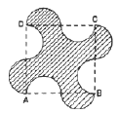
A) 36 cm²
B) 12 cm²
C) 18 cm²
D) 24 cm²

16. El valor de - (3²) – (-2)³ es:

A) -17
B) -1
C) 1
D) 17

17. En un peaje de la carretera se cobra $1.850 por vehículo incluyendo al chofer y $650 por cada pasajero adicional. ¿Cuántas personas iban en un vehículo que pagó $3800?

A) 2
B) 3
C) 4
D) 5

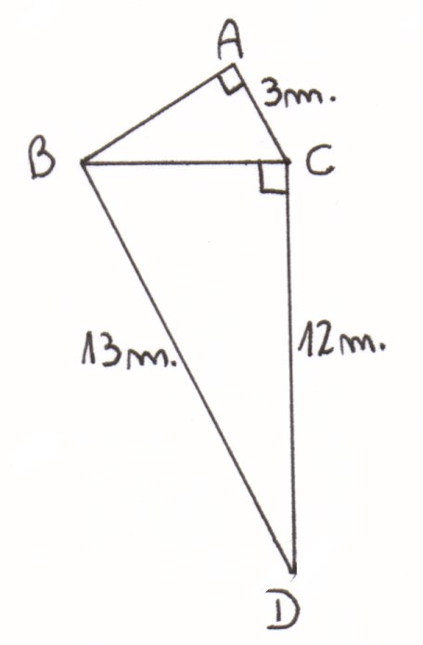
18. En la figura, se indica el recorrido que hace Alberto(A) para visitar a diversos amigos. Primero visita a Bernardo(B), luego a Danilo(D) y posteriormente a Carlos(C). Más tarde retorna donde Bernardo y finalmente se va a su cada casa, desde donde partió. ¿Cuántos metros caminó Alberto en todo su recorrido?

A) 32
B) 33
C) 37
D) 38

19. Un vendedor comunica a un cliente que sobre el precio total de su compra debe aplicar un impuesto de 20%, pero que le hará un 10% de descuento. Y le pregunta: “¿Qué quiere que haga primero: el impuesto o el descuento?”
¿Qué contestarías?

Fundamenta tu respuesta

20. En la figura que se muestra a continuación, el triángulo es equilátero. ¿Cuál es le valor de x de manera que el perímetro del triángulo sea el mismo que el perímetro del rectángulo?, ¿Cuál es el perímetro del rectángulo?

Fundamenta tu respuesta
x
5

